DF 上升邊沿觸發 ( Leading edge differential ) 使用方法：串連於電路之中
DF / 下降邊沿觸發 ( Tailing edge differential )

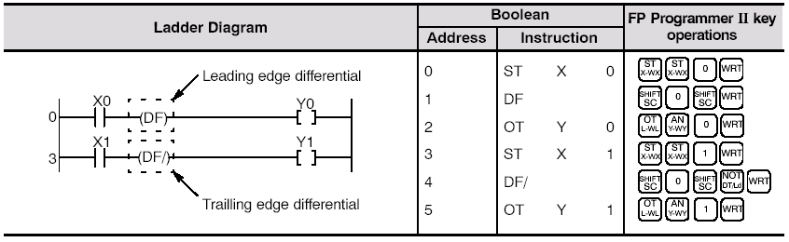
梯 形 圖
編程器按鍵輸入

指 令 表

在以上梯形圖中，每當DF指令左邊的接點(上圖的X0)出現一上升邊沿時(由開路至閉合的迅間)，此指令將閉合一程式遁環之久以啓動其右邊的電路。DF / 指令則只對其左邊的下降邊沿作出返應。如下之時序圖所示。在順序控制中，此指令常用以推動KEEP，SET，RESET 或 MOV 等指令。

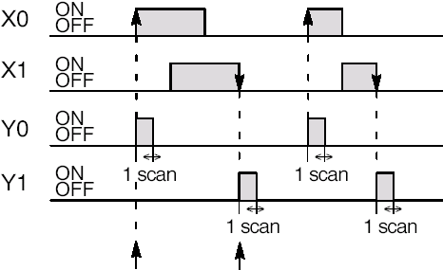
當DF指令用於MC/MCE 或JP/LBL或LOOP/LBL或CNDE/ED之間時須要注意的情况請參閱FP0的編程手冊。
上升邊沿 下降邊沿

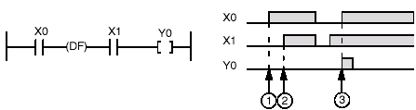
右圖是DF 另一種連接法

請注意放予DF指令左邊和右邊的接點對電路特性的影嚮。
Y0在點沒有輸出，因為X1還末閉合，令DF的訊號沒法通過X1而令Y0啓動。

例 ： 用DF 指令制作一單按鈕開關電路

即按一下按鈕X0，Y0啓動，再按一下按鈕X0，則Y0停止。

X0

Y0

註:

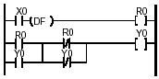
或

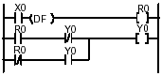
SET 自保持輸出 ( SET ) 使用範圍： 只可用於 Y 或 R 輸出
RST 關掉輸出 ( RESET )

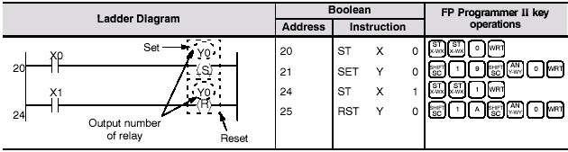
梯 形 圖
編程器按鍵輸入

指 令 表

在以上梯形圖中，當X0閉合，Y0 就會開着，而X0放開後Y0仍然保持開着直至有RESET指令把Y0關掉為只。其時序圖如下：
SET/RESET 指令和 KEEP的分別：

在一個程式內SET和RESET的輸出可多次使用，而Keep 的輸出只可用一次，和OUT的使用情况相似。SET 和RESET指令提供更具彈性的輸出開關控制。
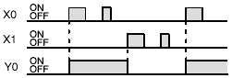

例 如下之梯形圖，假如X0、X1、X2同一時間閉合時，Y0是ON還是OFF呢？

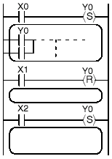
X0閉合，開着Y0

X1閉合，關掉Y0

X0閉合，開着Y0

基於真正電氣輸出(或改變)只發生在每次程式段完結(END)後到程式再開始(指令第一行)之間的時段，所以假如X0、X1、X2同一時間閉合時，輸出只會因應程式段中最後一個的設定來制定輸出的狀態。

SET / RESET 經常與 DF 指令連成以下的梯形圖來使用，使Y0的開關由X0和X1的上升邊沿(例如：N.O.掣被按下的迅閒)所觸發而開着(SET) 或關掉(RESET)。

